Последний заброс: как хобби превращается в трагедию.
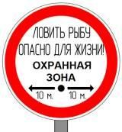
Каждый год с наступлением сезона летней рыбалки фиксируются новые случаи электротравматизма на водоёмах. Рыбаки, увлечённые клёвом, часто не замечают высоковольтные линии электропередачи (ЛЭП), проходящие над водоёмами, реками, озёрами или вдоль берега. Запрещающие рыбную ловлю знаки также зачастую игнорируются. Результат неосмотрительности — тяжёлые ожоги, инвалидность или смерть. Даже опытные рыболовы недооценивают опасность, полагая: «Провода высоко, удочка и леска пластиковые». Но углепластик (карбон) удилища и мокрая леска — идеальные проводники.
Современные телескопические удилища достигают 6–8 метров в длину. Даже если удочка не касается провода, при приближении на расстояние около метра может возникнуть электрическая дуга — мощный разряд, пробивающий воздух. Большинство трагедий происходит в двух ситуациях: когда рыбак переносит разложенную удочку под линиями либо забрасывает снасть, поднимая удилище вверх. В дождь, туман или грозу опасность многократно возрастает.
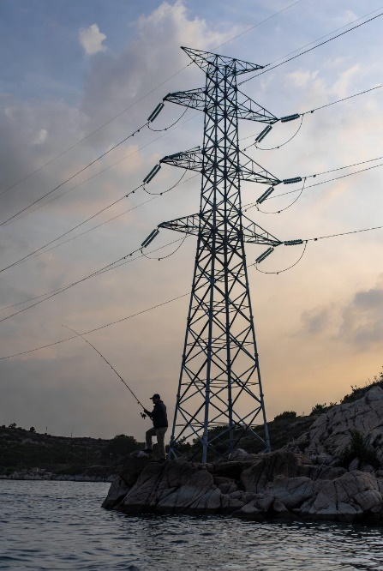
Ток может поразить не только рыбака, но и людей рядом, попавших под шаговое напряжение (зона поражения — до 8 метров). Бывали случаи, когда от безответственных действий одного человека страдали люди находившееся рядом. Эта статистика — не «страшилки», а реальность.
Ловля рыбы в охранной зоне ЛЭП смертельно опасна, категорически запрещена и влечёт административную ответственность с серьёзным штрафом. Охранная зона — это территория и воздушное пространство вдоль линии, где действуют особые ограничения. Её размер зависит от напряжения линии и составляет от нескольких метров до десятков метров в обе стороны от крайних проводов. В этой зоне запрещено проводить любые работы без согласования, разводить костры, ставить палатки, запускать воздушных змеев и, конечно, ловить рыбу.
Как не стать очередной жертвой? Перед тем как разложить снасти, осмотритесь вокруг, убедившись в отсутствии рядом опор ЛЭП, проводов и предупреждающих знаков: «Ловить рыбу опасно для жизни! Охранная зона».
Отойдите от линии минимум на 20–30 метров (лучше — дальше). Переносите удилище в сложенном виде, держа его параллельно земле. Будьте особенно осторожны в плохую погоду. Если на улице гроза, дождь или туман — вообще откажитесь от рыбалки рядом с электроустановками. Много трагедий происходит с подростками и молодёжью в период летних каникул. Предупредите детей и своих близких, расскажите им об опасности поражения электрическим током.
Рыбалка — это отдых, а не «русская рулетка». Годами проводится разъяснительная работа, размещаются знаки и распространяются памятки, но каждый год кто-то решает, что именно его «пронесёт». Не стоит проверять на себе, насколько вы удачливы. Выбирайте безопасные места, соблюдайте правила и возвращайтесь домой с уловом, а не с ожогами: жизнь дороже.
Берегите себя и своих близких!

